1. 首先基本的数据结构如图所示：

它是一个倾斜摄影的3dtiles数据，内部首先有Data文件夹和tileset.json入口文件

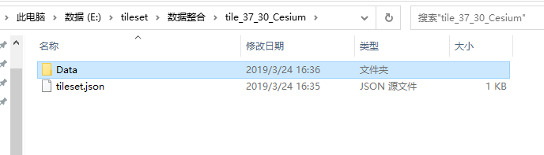

然后Data里是大量的.b3dm文件和.json文件

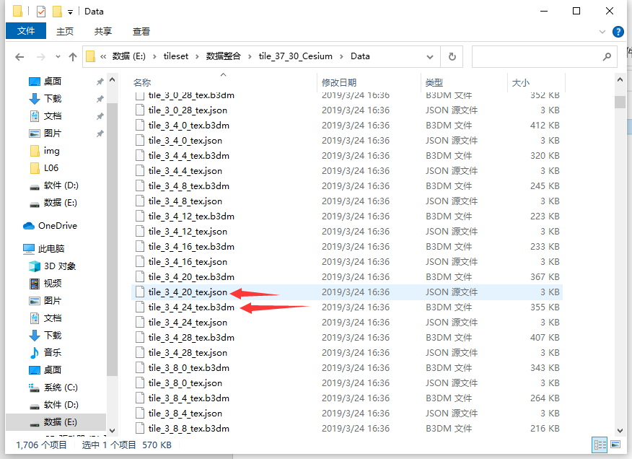

二，对该文件数据查看：

1. 打开cesiumLab工具

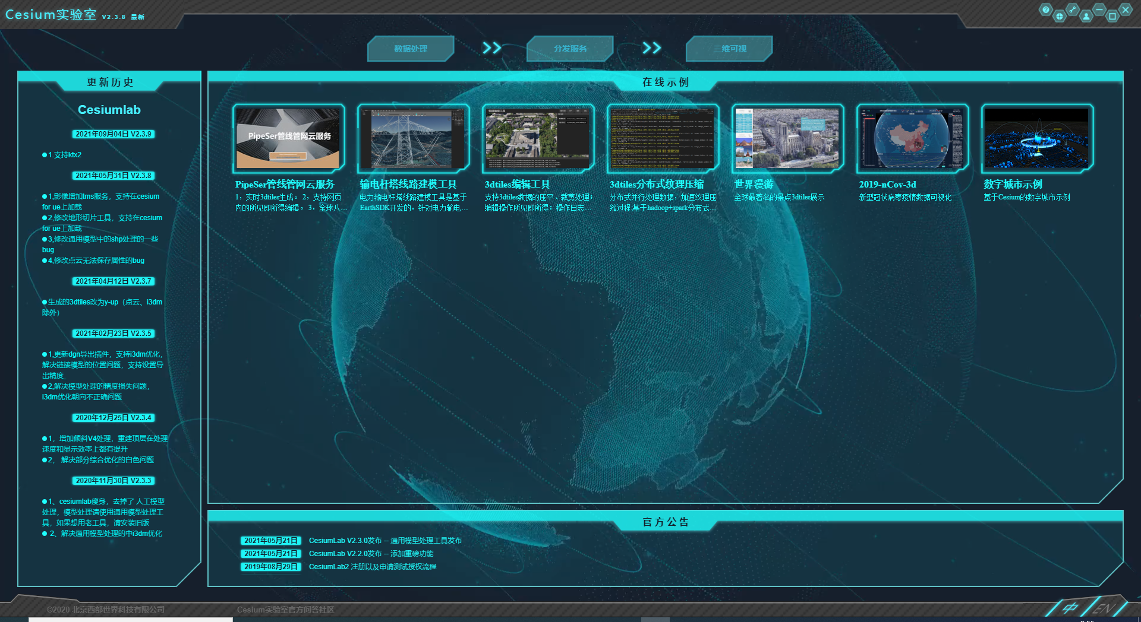

1. 点击三维可视

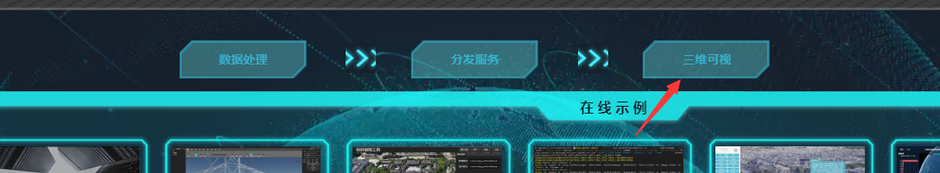

1. 点击瓦片->本地，然后选择数据文件，一定要选择与Data平级的tileset.json入口文件

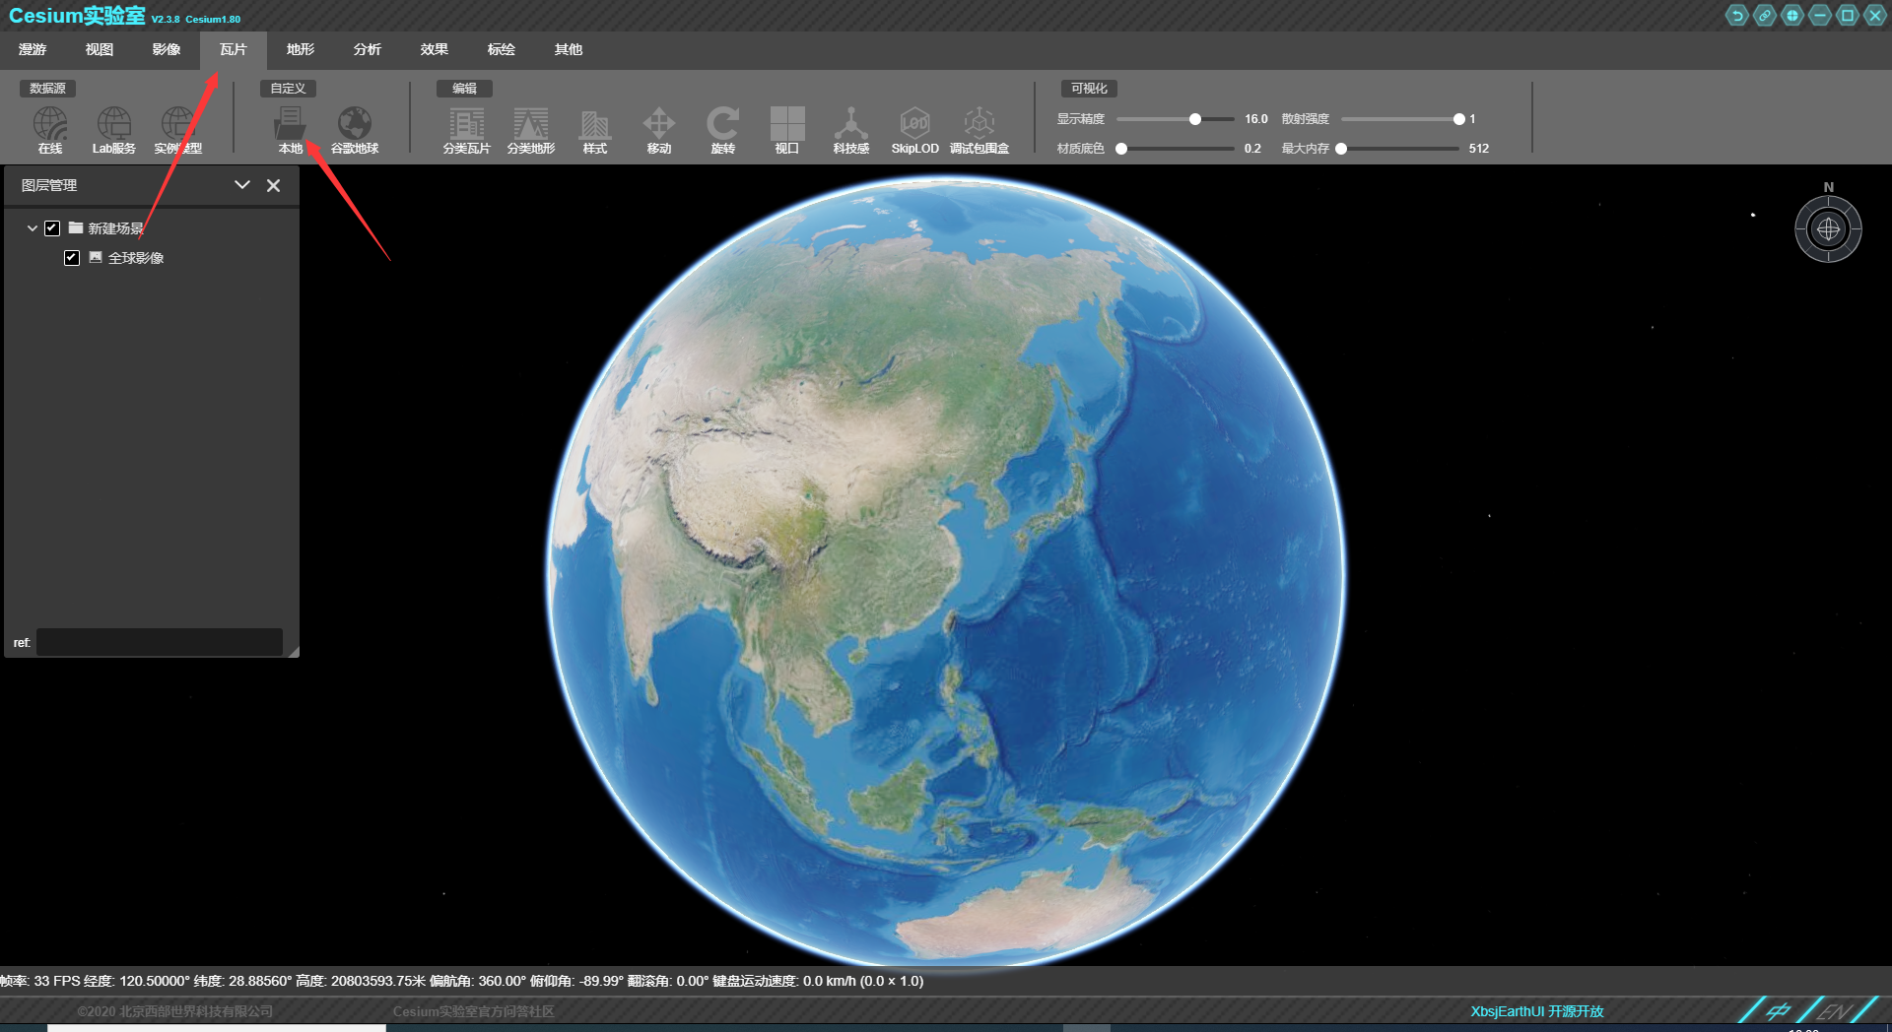

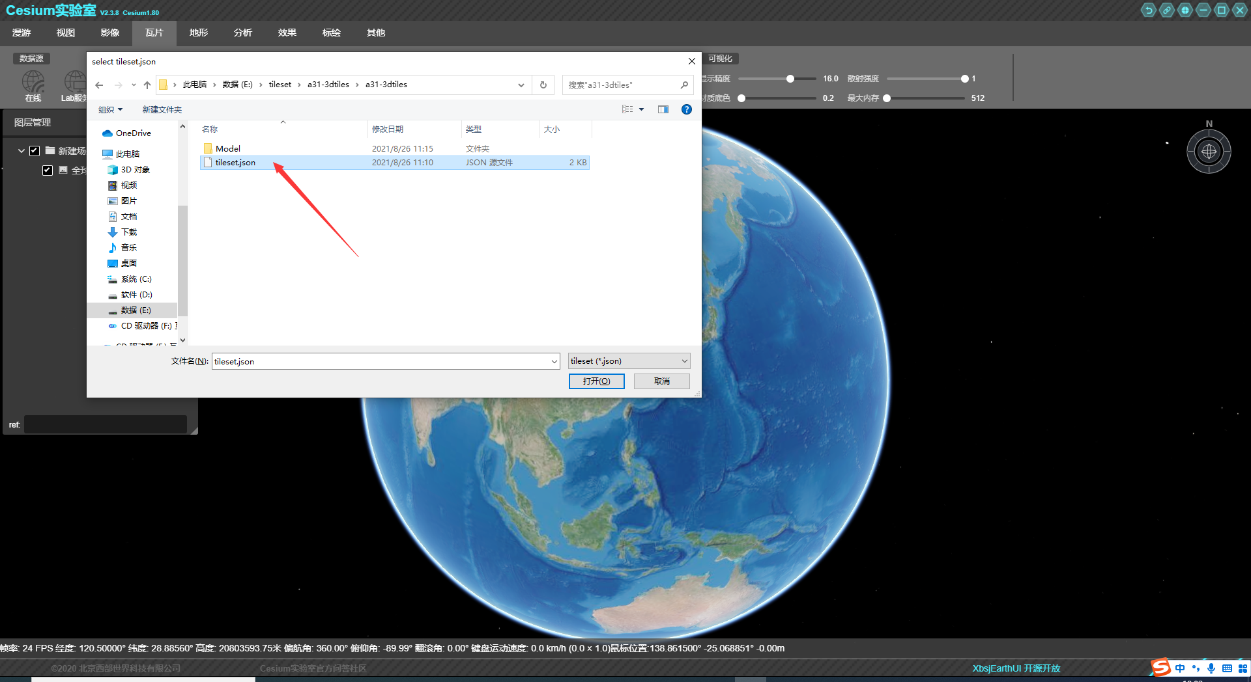

1. 加载成功：

